SZM45-B1连续变倍体视显微镜
适用范围：适用于电子工业、五金、精密工程、塑胶业、医疗、生物医学、公安系统等广泛使用
仪器简介：
SZM45-B1的观察头镜筒45°或60°倾斜，360°旋转双目观察头。
目镜筒可根据使用需要调整瞳距和屈光度，采用超广角高眼点目镜，SWH10X（Φ23mm）瞳距调节范围54-75mm，双目镜筒视度均可调节，调节范围为±5屈光度。
当观察头安装在其他设备上时，高位调焦手轮使用起来很方便。调焦范围100mm（圆立柱时为50mm），中心工作台直径Φ95mm。其中主杆上的三通观察头能配接摄影装置和摄像装置，可拍摄观察样本图像以视频方式输出到电视机或计算机上。
放大范围：
7-45X连续变倍。工作距离：30mm-165mm，超长的工作距离，为使用者提供更大的工作空间。
视场光源：LED可调环形光源，或者可配荧光灯透射照明（8W)。调焦机构：调焦手轮松紧可调,升降范围49mm。
适用范围：
适用于电子工业、五金、精密工程、塑胶业、生物、公安系统等广泛使用。
售后服务：
免费保修一年。
标准配置：
7-45X连续变倍显微镜，外观大方，成像清晰。
1.鏡筒：45°傾斜，360°旋轉雙目觀察頭；瞳距調節範圍54-75mm；兩目鏡筒視度均可調節，調節 範圍為±5屈光度。
2. 目鏡：使用高眼點廣角目鏡，為佩帶眼鏡的觀察者提供方便。
3. 放大範圍：7-45X連續變倍
4. 工作距離：30mm-165mm，超長的工作距離，為使用者提供更大的工作空間
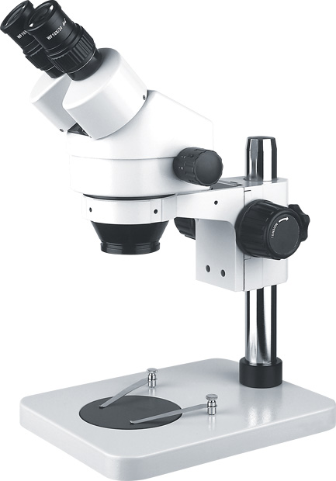
5. 視場光源：选购
6. 調焦機構：調焦手輪鬆緊可調，升降範圍49mm。
主要技术规格：
· 0.7X~4.5X连续变倍镜体，工作距离110mm
· 采用超广角高眼点目镜，SWH10X（Φ23mm）
· 双目头目镜筒倾斜45°/60°，主机头360°旋转
· 双目视度调节范围±6屈光度
· 瞳距调节范围52mm~76mm
· 调焦范围100mm（圆立柱时为50mm），中心工作台直径Φ95mm
· 支架与主机配合尺寸为Φ76mm
· 立柱中心到支架中心尺寸为140mm
· 圆立柱尺寸大小为Φ25mm
· 光源：可选配荧光灯透射照明（8W)
· 有多种附件、上卤素灯下荧光灯透射光源底座及万能支架可选择

